Lundi 21 Mars 2022

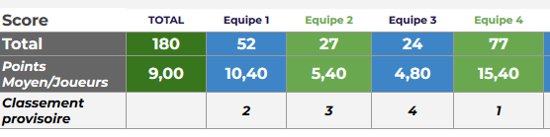
4ème A

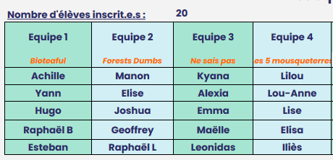

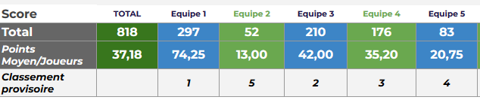
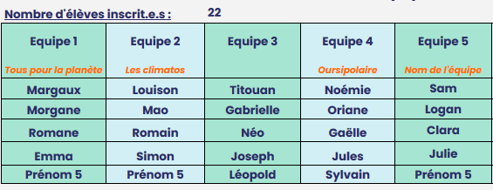
4ème B

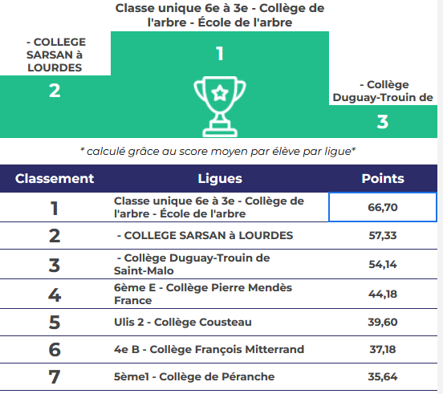
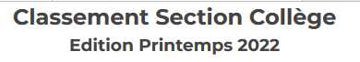

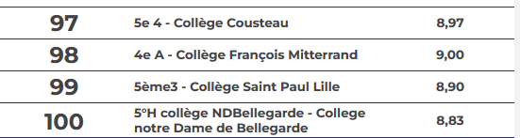

Classement sur 348 collèges participant à MPP

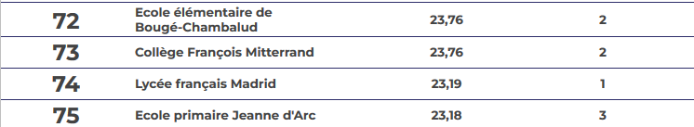
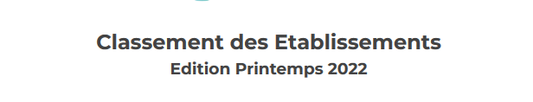

Classement sur 538 établissements (maternelles, primaires, collèges et lycées) participant à MPP

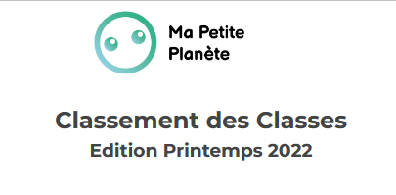

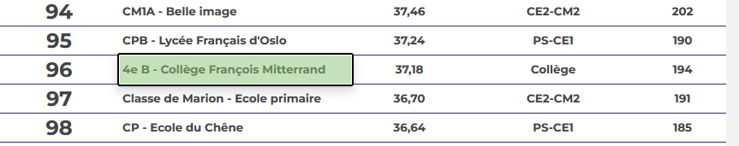
Classement sur 1019 classes participant à MPP

